|  |  |  |  |  |  |
| --- | --- | --- | --- | --- | --- |
| ZACHODNIOPOMORSKI UNIWERSYTET TECHNOLOGICZNY W SZCZECINIE  Wydział Elektryczny  KATEDRA AUTOMATYKI PRZEMYSŁOWEJ I ROBOTYKI,  LABORATORIUM Z METOD SZTUCZNEJ INTELIGENCJI | | | | | |
| SPRAWOZDANIE Z WYKONANIA ĆWICZENIA | | | | | |
| NR  ĆWICZENIA  4 | TEMAT:Algorytmy genetyczne. | | | | |
| Kierunek studiów: **AR** | | | STUDIA:  **S1** | ROK: 2016 | Podpis: |
| Skład zespołu:  1. **Damian Jóźwiak** Nr albumu: 33790 | | Prowadzący:  DR INZ. KRZYSZTOF JAROSZWSKI | DATA ODDANIA: | OCENA: |

\

Opis Problemu:

1. Zadaniem była optymalizacja wybranej funckji(odnalezienie maksimum) za pomocą algorytmu genetycznego.
2. Badana funckja:

$f\left(x,y\right)=-(x^{2 }+y^{2})$

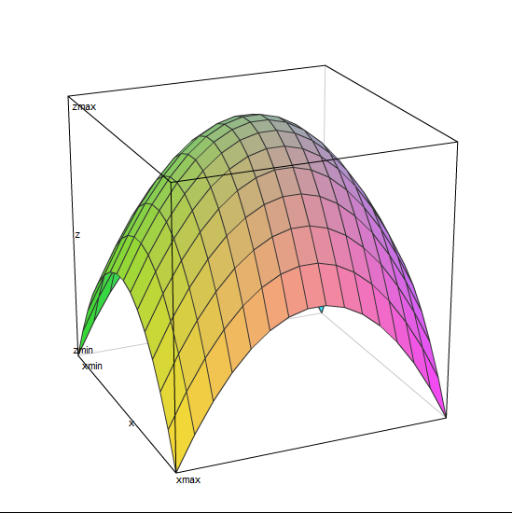

$maksimum:f\left(0,0\right)=0$

1. Kodowanie liczb:

Przyjęto kodowanie liczb stałoprzecinkowych na 6 bitach gdzie bit nr:

1 – bit znaku

2-4 – bity części całkowitej

5-6 – bity części ułamkowej

Konwersja z zapisu dziesiętnego do binarnego:

1. Kod:

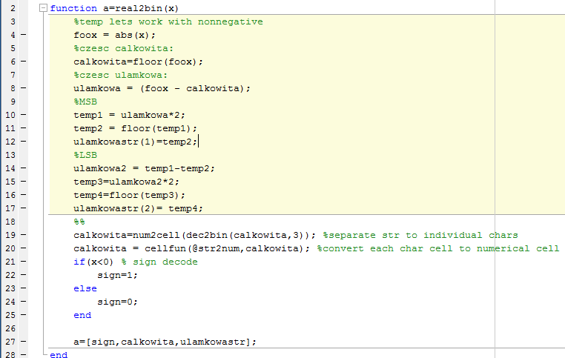

W liniach 10-12 dekodujemy najbardziej znaczący bit części ułamkowej

W liniach 14-17 dekodujemy najmniej znaczący bit części ułamkowej

W lnini 19-20 przechodzimy z zapisu w postaci ciągłej do indywidualnych bitów części całkowitej

Linie 21-25 wyznaczenie bitu znaku

Linia 27 scalenie znaku, części całkowitej icześci ułamkowej

Konwersja z zapisu binarnego do dziesiętnego:

1. Kod:

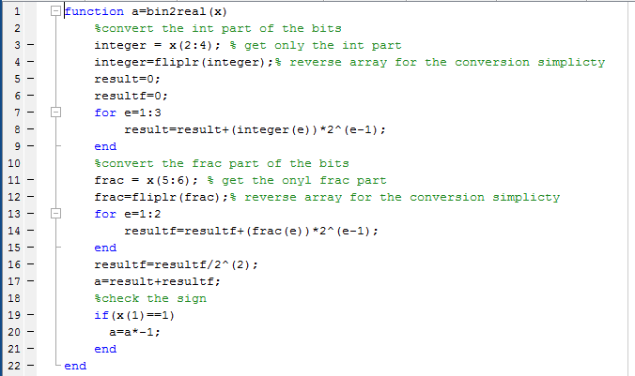

Standardowa konwersja z mnożeniem przez potęgi 2.

Stworzenie początkowej populacji:

1. Kod:

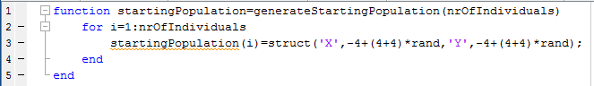

Funckja tworzy tablice struktur osobników o rozmiarze nrOfIndividuals zawierającą pola X i Y, które inicjalizowane są liczbą pseudolosową z zakresu (-4,4).

Krzyżowanie osobników:

1. Kod:

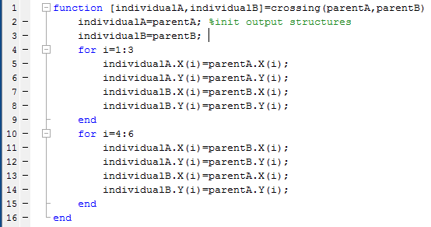

Funckja krzyżuje chromosomy dokładnie w połowie z prawdopodobieństwem równym 1. Zwraca 2 nowe osobniki.

Mutacja osobnika:

1. Kod:

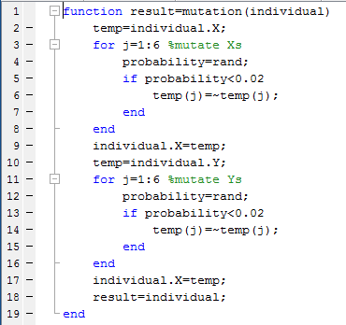

Funckja odwraca bity w chromosomach X i Y z prawdopodobieństwem 2%

Selekcja metodą Ruletki:

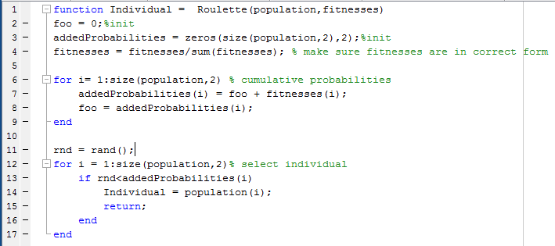

Kalkulacja stopnia przystosowania populacji:

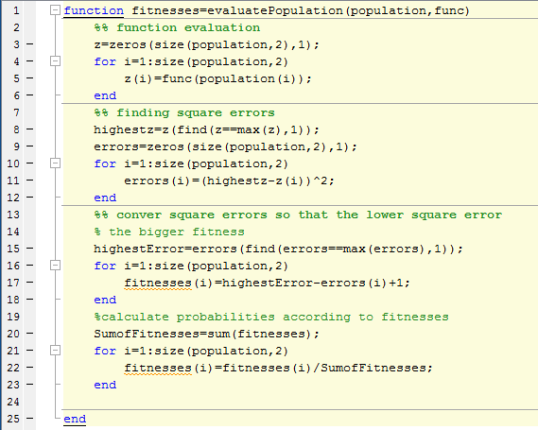

Ta część okazała się być najbardziej problematyczna, ze względu na to, że funckja zwraca wartości mniejsze od bądź równe 0, a więc nie można jej wyników bezpośrednio użyć jako prawdopodbieństwa. Autor zdaje sobie sprawę że powyższa implementacja może być trochę zawiła.

Linie 2-6 – standardowe obliczanie wartości funckji dla danego osobnika z populacji,

Linia 8 – znalezienie najbardziej przystosowanego osobnika z populacji(dla którego funkcja przyjmuje największą wartość)

Linie 9-12 – obliczenie kwadratu błędu z różnicy między najbardziej przystosowanym osobnikiem a danym osobnikiem.

Linia 15 – znalezienie największego kwadratu błędu

Linie 16-18 Konwersja kwadratu błędu w taki sposób, że największy kwadrat błędu otrzymuje najmniejsze przystosowanie, zgodnie ze wzorem:

$F\left(i\right)=H_{e}-e+1$

Gdzie:

$F\left(i\right)-aktualne przystosowanie$

$H_{e}-największy kwadrat błędu$

$e-aktualny kwadrat błędu$

Linie 20 – 23 – przekształcenie przystosowań na prawdopodobieństwo (0,1)

Pętla główna:

1. Kod:

Warunki początkowe:

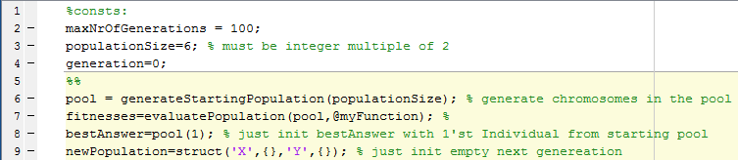

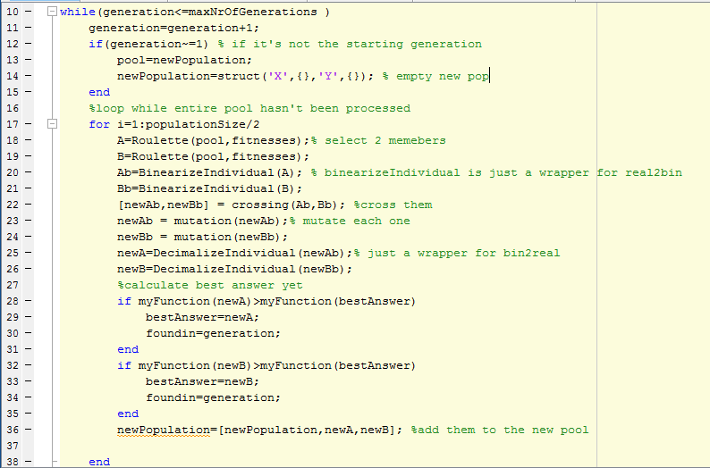

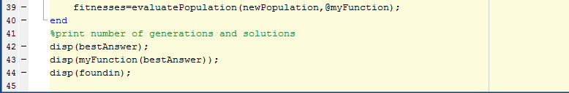

Wyniki:

|  |  |  |  |  |
| --- | --- | --- | --- | --- |
| Nr testu | X | Y | Wynik  Funkcji: | Odnaleziony w generacji: |
| 1 | 0 | 0 | 0 | 3 |
| 2 | 0 | 0.25 | -0.0625 | 24 |
| 3 | 0 | 0 | 0 | 1 |
| 4 | 0 | -0.5 | -0.25 | 9 |
| 5 | 0.25 | 0.75 | -0.625 | 15 |
| 6 | 0 | 0.25 | -0.0625 | 1 |
| 7 | 0 | 0 | 0 | 2 |
| 8 | 0 | 0.25 | -0.0625 | 12 |
| 9 | 0 | 0.5 | -0.25 | 3 |
| 10 | 0 | 0.25 | -0.0625 | 7 |

Funckje Dodatkowe:

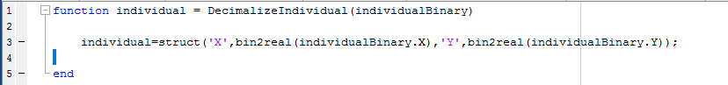

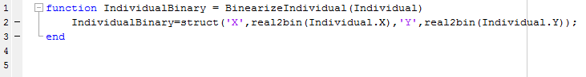

Wnioski:

* Co widać z danych w tabeli, algorytm genetyczny odnajduje niemal optymalne wyniki już w początkowych generacjach,
* Największym wyzwaniem dla projektanta jest implementacja funkcji obliczającej przystosowanie osobników,